附件5
“全能扫描王APP”使用方法

1.在手机应用商店下载“全能扫描王”并安装。

2.打开APP后，在下方点击拍照
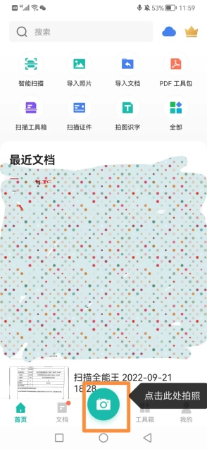

- 在拍照下方选择“连续拍照”后，将每张附件进行拍照。全部拍摄完成后，再点击右下方缩略图（图示红框）生成文件。
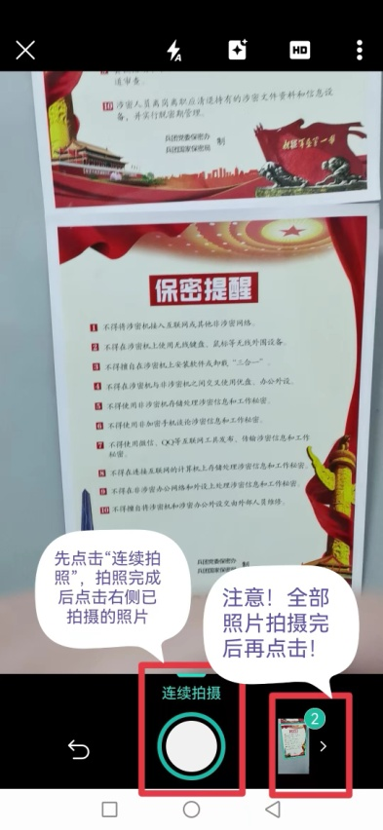

4.点击并修改文件名，修改完成后点击右下角的“√”（图示红框）
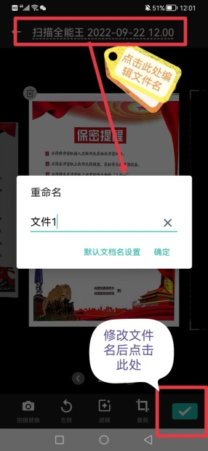
5.点击右上角图标（图示红框）生成PDF文件
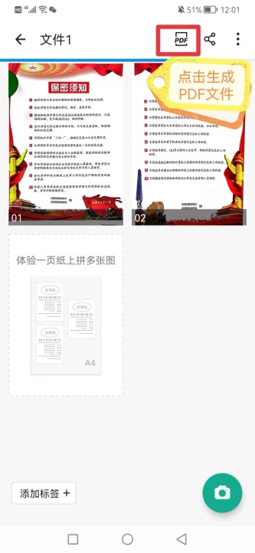

- 点击“通过邮件发送”，将生成的PDF文件发送到自己的邮箱。请注意，不需要移除水印，不需要购买会员！
请将生成的文件再次检查后，发送至指定的邮箱。
